Рекомендации по работе с презентацией тематического занятия (классного часа)
«Новомодные средства передвижения – бич современности»
для обучающихся 9–11-х классов

Цель: формирование у учащихся навыков безопасного использования электромеханических средств передвижений и пропаганда безопасного движения.

Задачи:
- систематизировать знания правил безопасного использования электромеханических средств передвижений;
- расширить представления обучающихся об опасностях, возникающих в следствии использования электромеханических средств передвижений;
- воспитание ответственного отношения к жизни и здоровью окружающих людей.

Методический материал носит рекомендательный характер. Педагог, учитывая особенности каждого класса, может варьировать задания, их количество и этапы занятия.

Слайд | Комментарий для учителя
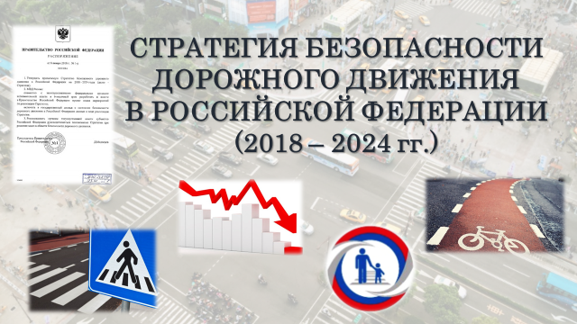 | 8 января 2018 во исполнение поручения Президента РФ Правительством РФ была утверждена Стратегия безопасности дорожного движения в РФ на 2018-2024 года. Целью стратегии является повышение безопасности дорожного движения, а также стремление к нулевой смертности.  Что вы можете предложить для достижения данной цели?  Для учителя:  - формирование стереотипов безопасного поведения у несовершеннолетних, участвующих в дорожном движении в качестве пешехода, пассажира или водителя;  - совершенствование улично-дорожной сети по условиям безопасности дорожного движения;  - изменение поведения участников дорожного движения с целью соблюдения норм и правил дорожного движения…
Посмотрите видеоролики:
https://youtu.be/g16eZFJMj7g
https://youtu.be/sinDBNiIYuo

Тема классного часа: «Новомодные средства передвижения – бич современности».

Как вы считаете, почему новомодные средства передвижения – бич современности?
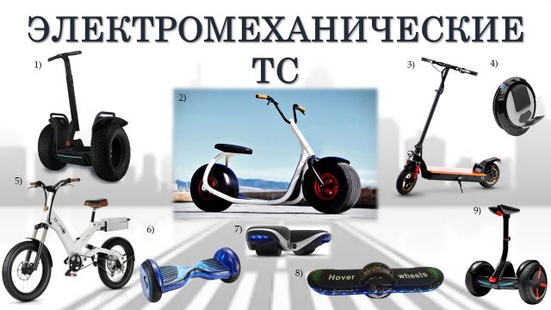 | Электромеханическое транспортное средство – транспортное средство, приводимое в движение электродвигателем.  Назовите известные вам электро-механические транспортные средства.  Для учителя:  - сегвей;  - электрический скутер;  - электрический самокат;  - моноколесо;  - электрический велосипед;  - гироскутер;  - электрические ролики;  - ховерборд;  - мини-сегвей.
 | Как вы считаете в чем преимущества и недостатки использования электро-механических транспортных средств?
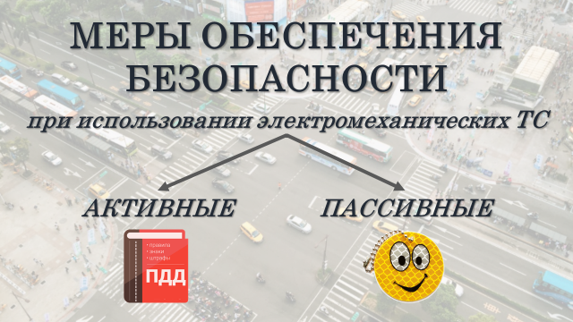 | Назовите активные и пассивные меры обеспечения безопасности при использовании электромеханических ТС.  Для учителя:  Активные меры направлены на предотвращение ДТП: знание ПДД, мастерство вождения, ограничение скорости, внешние факторы (дорожные условия, климатические и погодные условия, время суток и т.д.), эксплуатационные качества ТС.  Пассивные меры направлены на уменьшение последствий: правильная подборка экипировки, использование светоотражающих элементов.
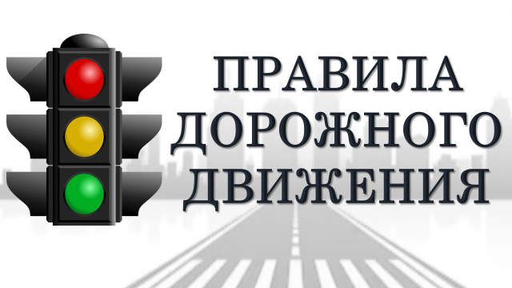 | Попадают ли электромеханические транспортные средства под ПДД?  http://www.consultant.ru/document/cons_doc_LAW_2709/  Для учителя:  Электромеханические транспортные средства имеют разные технические характеристики и, в зависимости от этих характеристик, приравниваются либо к пешеходам, либо к велосипедистам, либо водителям мопедов.
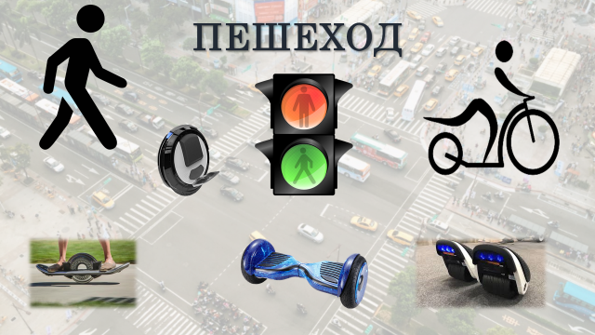 | Согласно ПДД Пешеход - это лицо, находящееся вне транспортного средства на дороге либо на пешеходной или велопешеходной дорожке и не производящее на них работу.  К пешеходам приравниваются лица, передвигающиеся в инвалидных колясках без двигателя, ведущие велосипед, мопед, мотоцикл, везущие санки, тележку, детскую или инвалидную коляску, а также использующие для передвижения роликовые коньки, самокаты и иные аналогичные средства.  Как вы считаете, какой электромеханический транспорт можно приравнять к категории «пешеход»?  https://youtu.be/l-kMPV6f_nQ  Назовите основные права и обязанности пешехода.
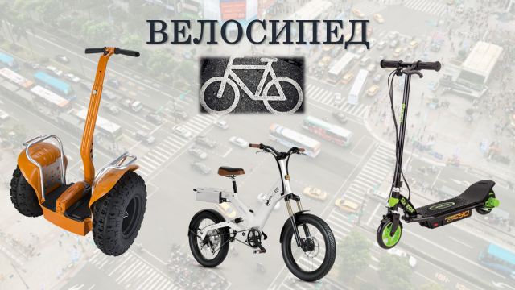 | Согласно ПДД Велосипед - транспортное средство, кроме инвалидных колясок, которое имеет по крайней мере два колеса и приводится в движение как правило мускульной энергией лиц, находящихся на этом транспортном средстве, в частности при помощи педалей или рукояток, и может также иметь электродвигатель номинальной максимальной мощностью в режиме длительной нагрузки, не превышающей 0,25 кВт, автоматически отключающийся на скорости более 25 км/ч.  Как вы считаете, какой электромеханический транспорт можно приравнять к категории «велосипед»?  Для учителя: с учетом того, что электросамокаты, сегвеи и мини-сегвеи могут разгоняться до 20 км в час, на дороге они приравниваются к велосипедам. Поэтому, согласно правилам дорожного движения, ехать на них можно в правом крайнем ряду на автодорогах, по выделенным полосам и вело- и велопешеходным дорожкам, по обочине, по тротуару или пешеходной дорожке (только в случаях, когда нет другой возможности).
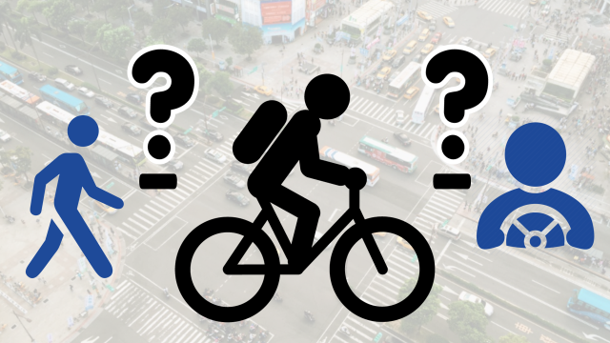 | Назовите ситуации, когда велосипедист становится пешеходом.  Для учителя:  Велосипедист считается пешеходом, когда ведет велосипед (согласно определению понятия «пешеход»), и так как пересекать дорогу по пешеходным переходам велосипедистам запрещается, то им необходимо спешиться и перейти дорогу как пешеход.
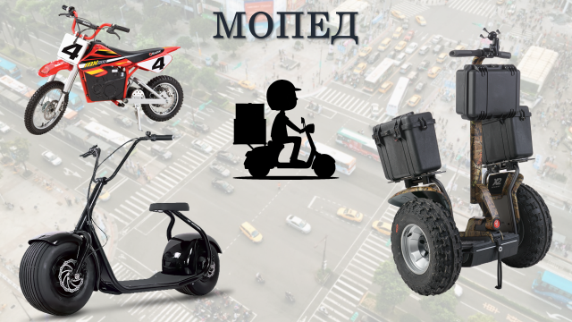 | Согласно ПДД Мопед - двух- или трехколесное механическое транспортное средство, максимальная конструктивная скорость которого не превышает 50 км/ч, имеющее двигатель внутреннего сгорания с рабочим объемом, не превышающим 50 куб. см, или электродвигатель номинальной максимальной мощностью в режиме длительной нагрузки более 0,25 кВт и менее 4 кВт. К мопедам приравниваются квадрициклы, имеющие аналогичные технические характеристики.  Как вы думаете, какой электромеханический транспорт можно приравнять к категории «мопед»?  Для учителя: некоторые модели электровелосипедов, электроскутеров, и сегвеев имеют электродвигатель номинальной максимальной мощностью в режиме длительной нагрузки более 0,25 кВт.  Ситуационная задача: представьте, что ваш друг 16 лет хвастался, что катался вечером вместе со своей девушкой по дороге на одном электросамокате. К чему могла привести такая езда?
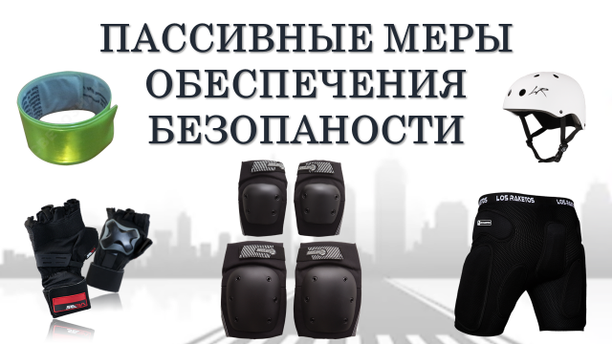 | Рассмотрите слайд.  Как защитная экипировка может способствовать снижению травматизма?  Какой предмет экипировки общий при использовании разных электромеханических транспортных средств? (Шлем)
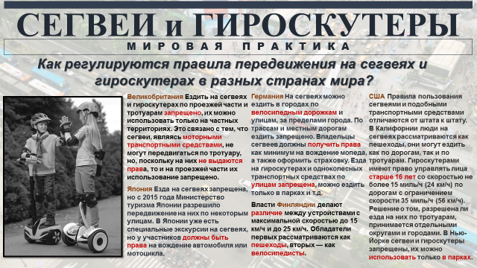 | Ознакомьтесь с мировой практикой.  Где в Москве, по вашему мнению, должны ездить граждане на электромеханических ТС?

Источники:
https://rg.ru/2018/01/24/strategiya-site-dok.html
http://www.consultant.ru/document/cons_doc_LAW_2709/

